文件

湖南省第七次全国人口普查

领导小组办公室

湘人普办〔2020〕28号

湖南省第七次全国人口普查领导小组办公室

关于切实做好全省户籍清查工作的通知

各市州、县市区第七次全国人口普查领导小组办公室：

根据《关于进一步做好湖南省第七次全国人口普查准备工作的通知》要求，为做好普查登记相关准备工作，有效解决公安户籍地址与实际行政区划地址不匹配、城区人户分离现象突出，重复户口和和户口错漏等问题，保证入户登记效率和数据质量，现将户籍清查工作有关事项通知如下：

一、压实责任，确保工作有实效

户籍清查工作由乡级普查机构组织各村（社区）普查人员对照公安户籍记录逐村（社区）逐人进行匹配落地，市、县级普查机构负责清查结果的审核、验收和数据比对工作，认真解决公安户籍地址与2020版行政区划地址、名称不一致的问题。

二、掌握情况，做好清查记录汇总

**一是掌握各村（社区）的空挂、寄挂、户籍外出人员的身份户籍情况。**通过认真摸排，准确记录空挂户、寄挂户及户籍外出人员的身份户籍信息，并充分利用部门行政记录逐级开展数据比对，落实相关人员去向。

**二是掌握出生人口、死亡人口、流入人口（暂住人口）等基本情况。**以公安户籍数据信息为基础，结合部门行政记录，初步掌握本地出生未上户、死亡未销户及流入人口数量、分布等情况。

三、确保进度，尽早获取有关信息

村（居）委会普查机构应积极配合做好户口整顿，积极做好沟通对接，尽快获取辖区内个人包括身份号码在内的相关户籍信息。

各市州人普办应与公安部门密切配合，周密部署，逐级明确责任，克服困难，按时保质完成清查工作。相关数据通过联网直报平台报送。

附件：1. 各级户籍清查及数据比对时间进度安排表

2. 2020年“七人普”户籍人口汇总表

3. 2020年“七人普”户籍人口外出清查表

4.湖南省第七次全国人口普查户籍清查户表

湖南省第七次全国人口普查

领导小组办公室

2020年8月4日

**附件1**

各级户籍清查及数据比对时间进度安排表

|  |  |  |  |
| --- | --- | --- | --- |
| **责任划分** | **9月份** | | |
| **上旬** | **中旬** | **下旬** |
| **乡镇街道人普办** | 9月1日前完成对村级单位的数据比对核查 |  |  |
| **县市区人普办** |  | 9月11日前完成对乡镇街道的数据比对核查 |  |
| **市州人普办** |  |  | 9月20日前完成对县市区数据的比对核查 |
| **省人普办** |  |  | 9月30日前完成对各市州数据比对核查 |

**附件2**

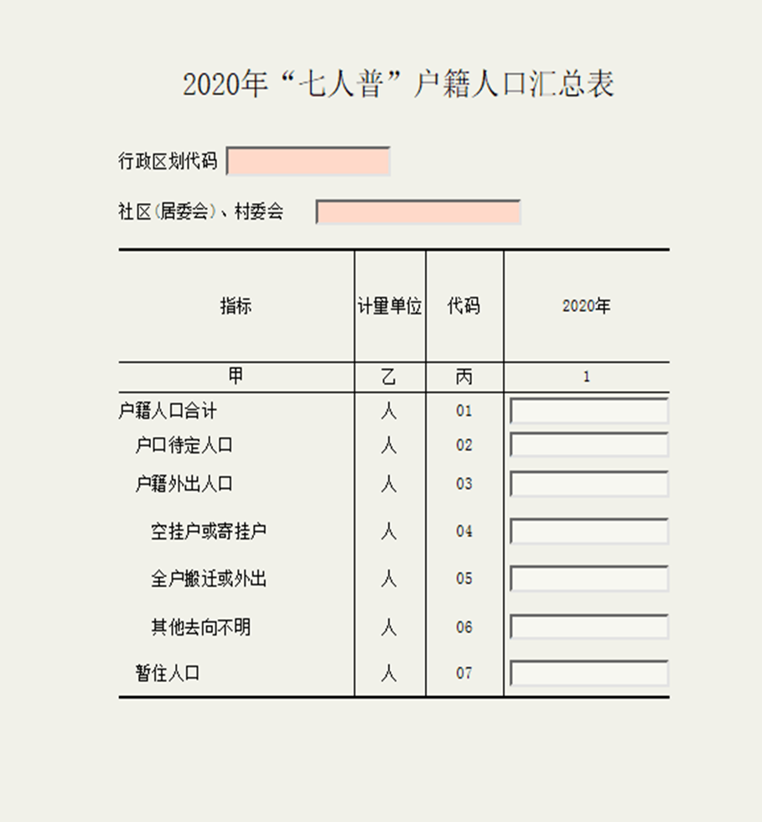 2020年“七人普”户籍人口汇总表

**附件3**

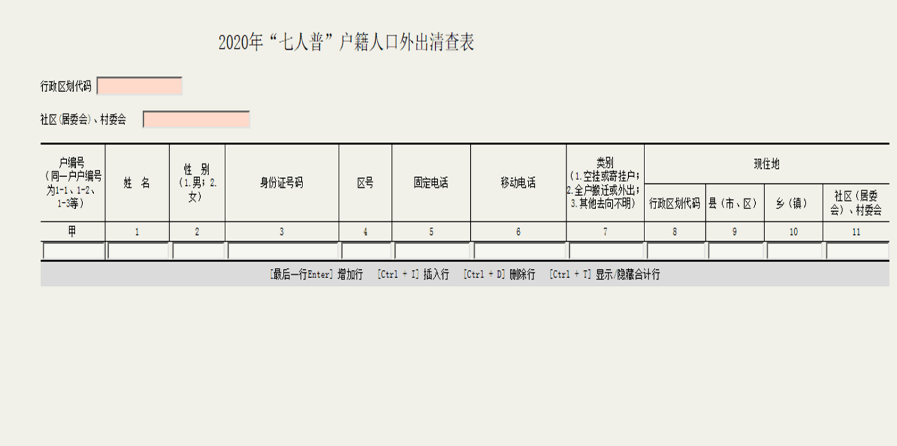 2020年“七人普”户籍人口外出清查表

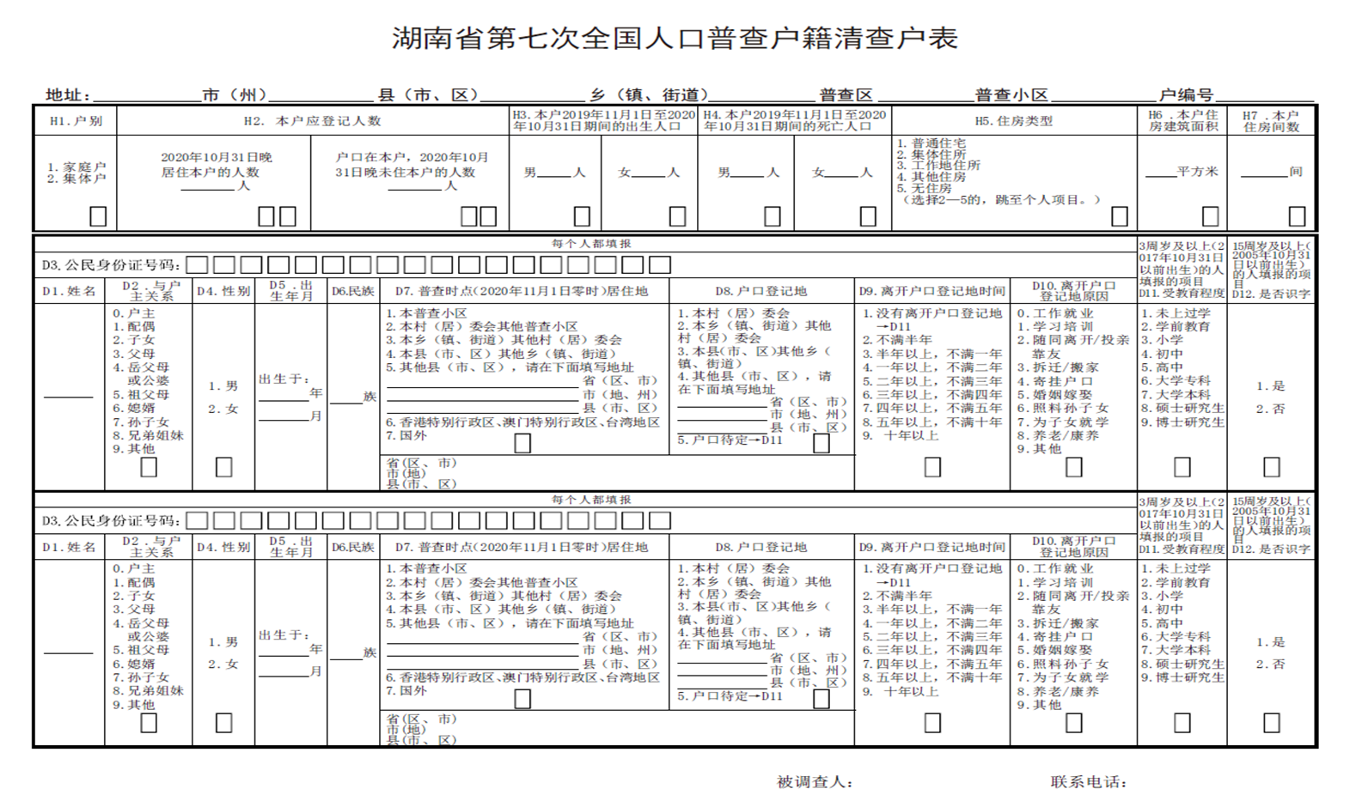**附件4**



湖南省第七次全国人口普查领导小组办公室 2020年8月4日印

